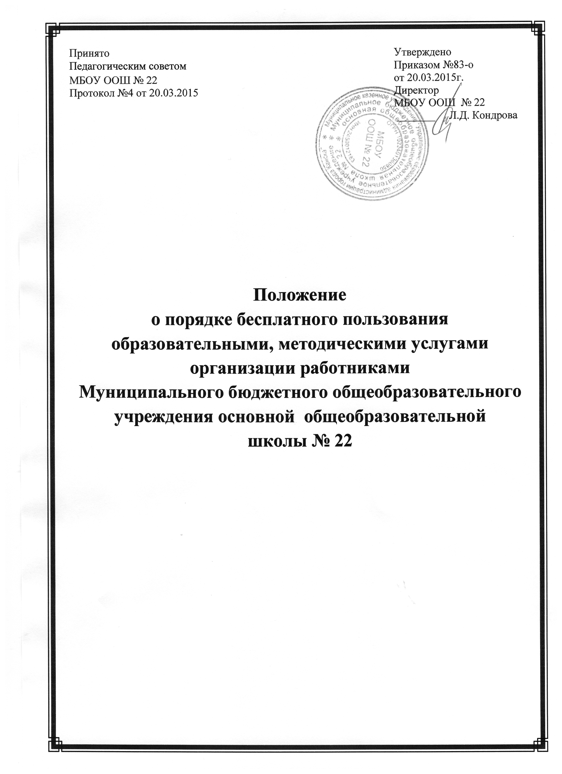
ПОЛОЖЕНИЕ
о порядке бесплатного пользования образовательными, методическими и научными услугами организации работниками
Муниципального бюджетного общеобразовательного учреждения
основной общеобразовательной школы № 22

1. Общие положения
1.1. В соответствии со ст.18 ФЗ «Об образовании в РФ» школа в целях обеспечения реализации образовательных программ формирует библиотечный фонд, в который укомплектован печатными и (или) электронными учебными изданиями (включая, учебники и учебные пособия), методическими и периодическими изданиями по всем входящим в реализуемые основные образовательные программы учебным предметам, курсам, дисциплинам (модулям).
1.2. В соответствии с Законом №273-ФЗ «Об образовании в РФ» п.8 ч.3 ст.47 Положение закрепляет в Муниципальном бюджетном общеобразовательном учреждении основной общеобразовательной школе № 22 (далее - школа) право на бесплатное пользование педагогическими работниками (далее - пользователи) библиотечными и информационными ресурсами, а также доступ к информационно-телекоммуникационным сетям и базам данных, учебным и методическим материалам, материально-техническим средствам обеспечения образовательной деятельности (далее - ресурсы), необходимым для качественного осуществления педагогической, научной или исследовательской деятельности, право на бесплатное пользование образовательными, методическими и научными услугами школы.
  - Школа предоставляет возможность пользоваться фондами информационных ресурсов:
- книжным фондом (учебной, методической, художественной, научно-популярной, справочной литературой);
- фондом периодических изданий (журналы, газеты);
- фондом компакт-дисков, аудио- и видеозаписей, образовательными порталами Интернета, ресурсами проекта цифровыми ресурсами;
- справочно-библиографическим аппаратом (каталоги, картотеки),
- Школа обслуживает пользователей:
- на абонементе (выдача книг на дом):
- в читальном зале (работа с периодическими изданиями, справочной литературой, редкими изданиями);
- в помещениях, предназначенных для работы с техническими средствами (компакт- дисками, видео- и аудиокассетами, средствами Интернета).

2.Права и обязанности пользователей
2.1. Пользователи имеют право:
- получать полную информацию о возможностях фонда информационных услуг и ресурсов школы:
- пользовался справочно-библиографическим аппаратом на традиционных , и электронных носителях:
- получать консультационную помощь в поиске и выборе источников информации;
- получать во временное пользование из фонда библиотеки печатные издания, продлевать срок пользования ими в установленном порядке;
- получать тематические, фактографические, уточняющие и библиографические справки на основе информационного фонда школы;
- получать консультационную помощь в работе с информацией на нетрадиционных носителях, при пользовании электронным и иным оборудованием;
- участвовать в мероприятиях, продвигающих современные информационные ресурсы в школе;
- в случае конфликтной ситуации в процессе использования информационных ресурсов обращаться к директору школы;
2.2. Пользователи обязаны:
- бережно относиться к произведениям печати и другим носителям информации, полученным из фонда школы;
- пользоваться фондом читального зала, фондами компакт-дисков, видео- и аудиокассетами только в помещениях школы;
- при получении произведений печати и иных документов пользователь должен убедиться в отсутствии дефектов, при обнаружении последних - информировать работника, ответственного за выдачу источника информации: ответственность за обнаруженные дефекты в сдаваемых документах несёт последний пользователь;
- возвращать документы в установленные сроки;
- пользователи, ответственные за утрату или порчу документов (материалов), обязаны заменить их равноценными;
- по истечении срока работы в школе пользователи обязаны вернуть все источники информации, находящиеся у них на руках.
2.3. Школа имеет право:
- определять и применять размеры компенсации за ущерб, причинённый пользователем;
- лишать права пользования ресурсами на срок, равный задолженности;
- устанавливать режим работы по согласованию с директором школы.
2.4. Школа обязана:
- информировать пользователей о возможности использования ресурсов;
- обеспечивать пользователям возможность пользоваться всеми информационными ресурсами;
- формировать фонды в соответствии с образовательными программами школы, интересами, потребностями и запросами всех категорий пользователей;
- знакомить пользователей с основами библиотечно-информационной культуры;
- создавать и поддерживать комфортные условия обслуживания; обеспечивать рациональное, соответствующее санитарно-гигиеническим требованиям размещение и хранение носителей информации;
- обеспечивать конфиденциальность данных о пользователях, их читательских запросах.

3. Порядок пользования ресурсами
3.1. Порядок пользования библиотекой (абонементом и читальным залом):
- запись учащихся в библиотеку проводится на абонементе по списку класса в индивидуальном порядке; педагогов, сотрудников школы, родителей и сторонних пользователей - по паспорту;
- документом, подтверждающим право пользования библиотекой, является читательский формуляр;
- читательский формуляр фиксирует факт и дату выдачи пользователю документов из фонда библиотеки;
- пользователь имеет право получать на дом не более 5 изданий (без учебников);
- сроки пользования документами:
- учебники, учебные и методические пособия – учебный год;
- художественная, научно-популярная, познавательная литература – 30 дней;
- периодические издания, издания повышенного спроса – 5-10 дней;
- редкие и ценные издания на дом не выдаются;
- пользователи могут продлить срок пользования документами, если на них отсутствует спрос со стороны других пользователей;
- документы, предназначенные для работы в читальном зале, на дом не выдаются;
- энциклопедии, справочные, редкие и ценные документы выдаются только для работы в читальном зале;
- количество документов, с которым работает пользователь в читальном зале, не ограничивается.
3.2. Порядок выдачи учебников и учебных пособий:
- учебники выдаются в начале учебного года на класс под подпись классного руководителя; факт выдачи фиксируется в журнале учёта выдачи учебников;
- обучающиеся получают учебники у классного руководителя под роспись. В исключительных случаях обучающиеся (должники, вновь поступающие и пр.) получают учебники у педагога-библиотекаря;
- в конце учебного года обучающиеся сдают все учебники классному руководителю;
- обучающиеся выпускных классов лично сдают учебники педагогу- библиотекарю и обязаны полностью рассчитаться с библиотекой;
- учебные пособия, предназначенные для работы на уроках, выдаются в кабинеты под личную ответственность заведующих кабинетами на весь учебный год.
3.3. Порядок работы в компьютерных зонах:
- работа в компьютерных зонах участников образовательных отношений производится по графику и в присутствии педагога-библиотекаря или учителя (далее – ответственный);
- разрешается работа за одним персональным компьютером не более двух человек одновременно;
- пользователь может занять рабочее место только с разрешения ответственного;
- пользователь имеет право работать со своим электронным носителем после его предварительного тестирования ответственным;
- запрещается использовать CD-ROM, принесённые пользователями;
- по всем вопросам поиска информации в сети Интернет пользователь должен обратиться к ответственному; запрещается обращение к ресурсам Интернета, предполагающим оплату;
- включение и выключение компьютера, телевизора и DVD-проигрывателя, МФУ и другого оборудования производится только ответственным сотрудником школы;
- запрещается оставлять без присмотра ответственного сотрудника работающие компьютеры, телевизор, DVD-проигрыватель;
- запрещается вскрывать блоки питания компьютера и периферийные устройства, корпуса монитора, МФУ;
- запрещается какое-либо вмешательство в установленное программное обеспечение, включая изменение его настройки;
- продолжительность непрерывной работы пользователей за компьютером регламентируется требованиями СанПин, об окончании работы необходимо сообщить ответственному;
- запрещается выносить видео – и аудиокассеты, компакт – диски за пределы школы;
- копирование, сканирование, распечатка материалов осуществляется только по разрешению и в присутствии ответственного. Все вопросы, возникающие в процессе работы у пользователя, решаются с ответственным сотрудником;
- использование информационных материалов из фонда школы в учебных кабинетах осуществляется по предварительной договоренности с ответственным;
- групповые занятия с учащимися проводятся по предварительно составленному графику.

